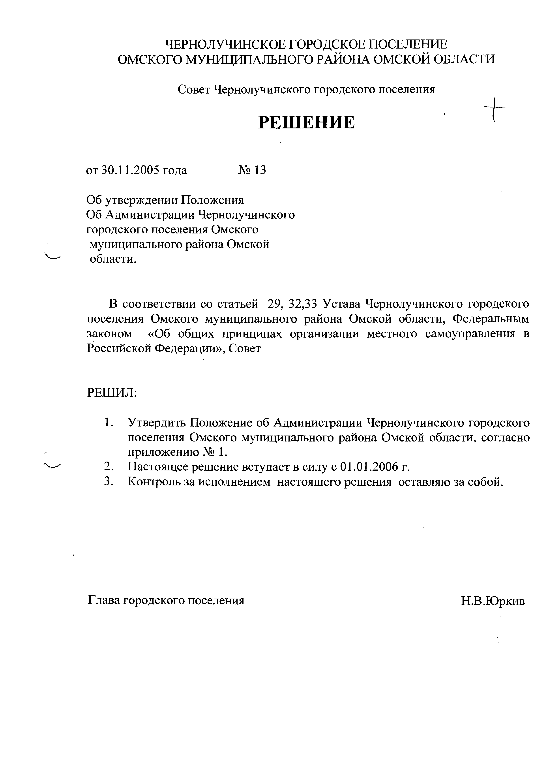

Приложение к решению Совета
от 30.11.2005 года №13
ПОЛОЖЕНИЕ
Об Администрации
Чернолучинского городского поселения Омского муниципального района Омской области

I. Общие положения
  - Администрация Чернолучинского городского поселения Омского муниципального района Омской области (далее – Администрация) является исполнительно-распорядительным органом муниципального образования, уполномоченным на решение вопросов местного значения и осуществление отдельных государственных полномочий, переданных органам местного самоуправления федеральными законами и законами Омской области.
  - Администрация осуществляет свою деятельность в соответствии с Конституцией Российской Федерации, федеральными законами и законами Омской области, Уставом муниципального образования, иными муниципальными правовыми актами.
  - Администрация входит в систему органов местного самоуправления.
  - Администрацию возглавляет Глава местной администрации.
  - Администрация обладает правами юридического лица, имеет в оперативном управлении муниципальное имущество, может от своего имени приобретать и осуществлять имущественные и неимущественные права, быть истцом и ответчиком в суде, имеет самостоятельный баланс, печать, штампы и бланки со своим наименованием.
Администрация имеет право открывать бюджетные и иные счета, в соответствии с законодательством.
  - Структура Администрации и размер расходов на ее содержание утверждаются Советом по представлению Главы местной администрации.
  - Место нахождения Администрации: 644517, д.п. Чернолучинский, Омского района, Омской области, ул. Поселковая, № 16.

II. Полномочия Администрации
2. Администрация осуществляет следующие полномочия:
2.1. разрабатывает и представляет Главе городского поселения проект бюджета городского поселения и отчет о его исполнении, проекты планов и программ комплексного социально-экономического развития городского поселения и отчеты об их исполнении;
2.2. обеспечивает исполнение бюджета городского поселения, планов и программ социально-экономического развития городского поселения;
2.3. в порядке, установленном Советом муниципального района, управляет и распоряжается муниципальной собственностью городского поселения;
2.4. осуществляет управление всеми находящимися в ведении городского поселения муниципальными предприятиями и учреждениями;
2.5. осуществляет организационное и материально-техническое обеспечение подготовки и проведения муниципальных выборов, местного референдума, голосования по отзыву депутата Совета городского поселения, Главы городского поселения, голосования по вопросам изменения границ и преобразования городского поселения;
2.6. организует в границах муниципального образования электро-, тепло-, газо- и водоснабжения населения, водоотведения, снабжения населения топливом;
2.7. обеспечивает содержание и строительство автомобильных дорог общего пользования, мостов и иных транспортных инженерных сооружений в границах населенных пунктов муниципального образования, за исключением автомобильных дорог общего пользования, мостов и иных транспортных инженерных сооружений федерального и регионального значения;
2.8. обеспечивает малоимущих граждан, проживающих в Чернолучинском городском поселении и нуждающихся в улучшении жилищных условий, жилыми помещениями в соответствии с жилищным законодательством, организует строительство и содержание муниципального жилищного фонда, создает условий для жилищного строительства;
2.9. создает условия для предоставления транспортных услуг населению и организует транспортное обслуживание населения в границах муниципального образования;
2.10. участвует в предупреждении и ликвидации последствий чрезвычайных ситуаций в границах муниципального образования;
2.11. обеспечивает первичные меры пожарной безопасности в границах населенных пунктов муниципального образования;
2.12. создает условия для обеспечения жителей муниципального образования услугами связи, общественного питания, торговли и бытового обслуживания;
2.13. организует библиотечное обслуживание населения;
2.14. создает условия для организации досуга и обеспечения жителей муниципального образования услугами организаций культуры;
2.15. обеспечивает охрану и сохранение объектов культурного наследия (памятников истории и культуры) местного (муниципального) значения, расположенных в границах Чернолучинского городского поселения;
2.16. обеспечивает условия для развития на территории муниципального образования массовой физической культуры и спорта;
2.17. создает условия для массового отдыха жителей муниципального образования и организует обустройство мест массового отдыха населения;
2.18. оказывает содействие в установлении в соответствии с федеральным законом опеки и попечительства над нуждающимися в этом жителями Чернолучинского городского поселения;
2.19. формирует архивные фонды муниципального образования;
2.20. организует сбор и вывоз бытовых отходов и мусора;
2.21. организует благоустройство и озеленение территории муниципального образования, использование и охрану лесов, расположенных в границах населенных пунктов муниципального образования;
2.22. организует подготовку генеральных планов муниципального образования, правил землепользования и застройки, выдает разрешения на строительство, разрешения на ввод объектов в эксплуатацию, осуществляет резервирование и изъятие, в том числе путем выкупа, земельных участков в границах муниципального образования для муниципальных нужд, осуществляет земельный контроль за использованием земель муниципального образования;
2.23. организует освещение улиц и установку указателей с названиями улиц и номерами домов;
2.24. обеспечивает организацию ритуальных услуг и содержание мест захоронения;
2.25. обеспечивает организацию и осуществление мероприятий по гражданской обороне, защите населения и территории муниципального образования от чрезвычайных ситуаций природного и техногенного характера;
2.26. создает, содержит и организует деятельность аварийно-спасательных служб и (или) аварийно-спасательных формирований на территории муниципального образования;
2.27. организует и осуществляет мероприятия по мобилизационной подготовке муниципальных предприятий и учреждений, находящихся на территории муниципального образования;
2.28. осуществляет мероприятия по обеспечению безопасности людей на водных объектах, охране их жизни и здоровья;
2.29. обеспечивает создание, развитие и обеспечение охраны лечебно-оздоровительных местностей и курортов местного значения на территории муниципального образования;
2.30. организует сбор статистических показателей, характеризующих состояние экономики и социальной сферы городского поселения, и предоставляет указанные данные органам государственной власти в порядке, установленном Правительством Российской Федерации;
2.31. осуществляет формирование и размещение муниципального заказа;
2.32. организует и проводит социально значимые для городского поселения работы в соответствии с решением Главы городского поселения;
2.33. осуществляет иные исполнительно-распорядительные полномочия в соответствии с федеральным и областным законодательством, настоящим Уставом, Положением об Администрации городского поселения, иными муниципальными правовыми актами.
2.2. Администрация вправе заключать соглашения с Администрацией муниципального района о передаче осуществления части своих полномочий за счет субвенций, предоставляемых из бюджетов этих поселений в бюджет муниципального района.

III. Организация деятельности Администрации, состав и структура

- Администрация формируется Главой муниципального образования в соответствии с законодательством и Уставом Чернолучинского городского поселения.
  - В состав Администрации муниципального образования входят: Глава Чернолучинского городского поселения (как глава Администрации муниципального образования), первый заместитель, заместители Главы муниципального образования, органы (структурные подразделения) и иные должностные лица Администрации Чернолучинского городского поселения.
  - Глава местной администрации руководит Администрацией на принципе единоначалия. Компетенция Главы местной администрации устанавливается федеральным законодательством и законодательством Омской области, Уставом муниципального образования, нормативными правовыми актами Совета и настоящим Положением.
- Глава местной администрации обладает следующими полномочиями по руководству деятельностью Администрации:
- разрабатывает и представляет на утверждение Совета городского поселения структуру Администрации городского поселения;
- утверждает штатное расписание Администрации и ее структурных подразделений;
- назначает на должность и освобождает от должности руководителей структурных подразделений Администрации, а также руководителей муниципальных учреждений и предприятий;
- формирует вспомогательные и совещательные органы при Главе местной администрации;
- осуществляет прием на работу и увольнение работников Администрации городского поселения, применяет к ним меры поощрения и дисциплинарной ответственности, распределяет обязанности между работниками Администрации городского поселения;
- осуществляет контроль за деятельностью органов и должностных лиц Администрации городского поселения;
- представляет Администрацию городского поселения без доверенности в отношениях с органами местного самоуправления городского поселения и других муниципальных образований, органами государственной власти, организациями и гражданами;
- заключает от имени Администрации городского поселения договоры и соглашения с органами государственной власти и местного самоуправления, организациями и гражданами;
- издает правовые акты по вопросам, отнесенным к полномочиям Администрации городского поселения Уставом муниципального образования и настоящим положением, а также по вопросам организации деятельности Администрации городского поселения;
- распоряжается средствами бюджета городского поселения, подписывает финансовые документы;
- принимает меры по обеспечению и защите интересов Администрации городского поселения, в том числе в суде, арбитражном суде, а также в соответствующих органах государственной власти;
- организует прием граждан должностными лицами Администрации городского поселения;
- решает иные вопросы, возложенные на главу местной администрации, действующим законодательством, Уставом Чернолучинского городского поселения, иными муниципальными правовыми актами.
- В период отсутствия Главы местной администрации его полномочия исполняет первый заместитель Главы местной администрации.
- В составе Администрации создаются территориальные, отраслевые и функциональные структурные подразделения в форме комитетов и отделов Администрации.
- Комитетом, отделом являются постоянно действующие органы Администрации, которые обеспечивают деятельность Администрации по решению вопросов местного значения, по осуществлению отдельных государственных полномочий, а также по обеспечению деятельности Совета и Главы местной администрации.
В состав комитетов могут входить отделы, а в состав отделов Администрации – сектора.
- Положения о структурных подразделениях Администрации утверждаются Главой местной администрации.
- Организация и режим работы Администрации регулируются Регламентом, утверждаемым Главой местной администрации.
- Трудовые, социальные и профессиональные права и обязанности работников Администрации устанавливаются в соответствии с законодательством, Уставом муниципального образования, коллективным договором, правовыми актами Совета и Главы местной администрации.

